1 **项目·缘由**

1.1 **标题二**

测试文本； 你好

1.1.1 **标题三**

测试文本； title2

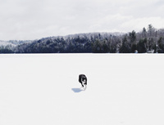

图**1.1** IMG TEST

2 **大标题二**

测试文本； title1